УДК 520.6.05/621.3.084.6

ОПТИМІЗАЦІЯ АНАЛОГОВОГО МОДУЛЮ ЗА ШУМОВИМИ ХАРАКТЕРИСТИКАМИ У БОРТОВОМУ ДЕТЕКТОРІ РЕЄСТРАТОРА-АНАЛІЗАТОРА ДЛЯ ІДЕНТИФІКАЦІЇ ЗАРЯДЖЕНИХ ЧАСТИНОК

DOI 10.36994 / 2788-5518-2023-01-05-12

Єзерський Н. В., аспірант, КПІ імені Ігоря Сікорського, Kиїв, Україна. billytalent7777@gmail.com
Мовчанюк А.В., к.т.н., доцент КПІ імені Ігоря Сікорського, Kиїв, Україна. Movchanuk@rtf.kpi.ua

Анотація: В аналогових підсилювачах слабких сигналів постає питання пошуку оптимального співвідношення сигнал/шум за шумовими характеристиками для подальшої дискретизації сигналу цифровими методами. Використання комп’ютерних симуляцій не є рішенням цього питання, адже розробники симуляторів електроніки зазвичай не розкривають хід обрахунків, або надають можливість самостійно вводити формули для розрахунку з ймовірною непередбачуваністю результатів прогнозування. В даній роботі розроблено метод розрахунку та оптимізації рівня шумів, який пропонується застосувати при налагодженні роботи схем на базі операційних підсилювачів, що заощадить час та кошти при подальшому тестуванні та оптимізації схеми ще до її виготовлення, оскільки розробники у супровідній документації вказують шумові параметри без врахування схеми включення (з розімкнутим колом зворотного зв’язку та інше). Тому варто розробити підхід по проектуванню підсилювача враховуючи вплив шумових параметрів схеми включення. Ключовими параметрами каскадів, що впливають на достовірність дискретизації серед інших типів обрано власні шуми операційних підсилювачів та теплові шуми елементів схеми включення, що оптимізовано зведенням до одного базису та перевірено відповідності поставленим задачам дослідження. Додатково описана послідовність дій, яка встановлює точність дискретизації системи з впливом шумової напруги. В результаті пришвидшено рішення задачі мінімізації рівня шуму спрощеним комп’ютерним розрахунком. Співвідношення сигнал/шум оптимізовано із застосуванням методу нелінійного програмування. Запропонований метод можна використовувати як для аналізу дискретних, так і до інтегрованих кіл. Результати роботи використано для оптимізації спроектованого аналогового модулю реєстратора-аналізатора MiPA_ep, що планується до запуску на низьку навколоземну орбіту для вивчення природи мікросплесків високоенергетичних електронів та протонів.
Ключові слова: оптимізація; СubeSAT; нелінійне програмування; шумова модель, операційний підсилювач.

OPTIMIZATION OF THE ANALOG MODULE ACCORDING TO NOISE CHARACTERISTICS IN THE ON-BOARD DETECTOR OF THE RECORDER-ANALYZER FOR THE IDENTIFICATION OF CHARGED PARTICLES

Yezerskyi Nikita. V., post-graduate student, Igor Sikorsky Kyiv Polytechnic Institute, Kyiv, Ukraine. billytalent7777@gmail.com
Movchanuk Andriy.V., Ph.D., Ass..Prof, Igor Sikorsky Kyiv Polytechnic Institute, Kyiv, Ukraine. Movchanuk@rtf.kpi.ua
Abstract: In analog amplifiers of weak signals, the question arises of finding the optimal signal/noise ratio based on noise characteristics for further discretization of the signal by digital methods. Using computer simulations is not a solution to this problem. Because the developers of electronics simulators do not reveal the progress of calculations as usual, or provide the opportunity to independently enter formulas for calculation with the unpredictable probability of forecasting results. In current work, a method for calculating and optimizing the noise level has been developed. It is proposed to be used for debugging circuits based on operational amplifiers, which will save time and money during further testing and optimization of the circuit before its manufacture. And the developers in the datasheet specify the noise parameters without taking into account all the cascade (with open feedback loop, etc.). That is why, a method is needed that takes into account the noise parameters of the switching circuit. The key parameters of the cascades, which have an impact on the reliability of sampling, are among other types: inherent noises of operational amplifiers and thermal noises of the elements of the switching circuit, which are optimized by reduction to a single basis and checked for compliance with the research objectives. In addition, the sequence of actions that establishes the accuracy of discretization of the system with the influence of noise voltage is described. As a result, the solution of the noise level minimization problem by simplified computer calculation is accelerated. Signal-to-noise ratio optimization achieved by non-linear programming method. The proposed method can be used both for analysis discrete and integrated circuits. The results of the work have been used for optimization of the existing analog scheme of the small-caliber spectrometer MiRA_ep that is planning to be launched into low near-Earth orbit to study the nature of the high-energy electron and proton microbursts.
Keywords: optimization; CubeSAT; non-linear programming; noise model, operational amplifier.

Вступ
При проектуванні малошумної апаратури не складено однозначного алгоритму зменшення прогнозованого рівня шумів. Така задача зводиться до пошуку максимального співвідношення сигнал/шум SNR (signal-to-noise ratio) при відомому динамічному діапазоні (доступна розрядність АЦП).
Не дивлячись на те, що основні джерела шумів радіоелектронної апаратури є відомими (флікер-шуми, дробові та теплові) та факт, що перші каскади підсилювачів роблять найбільший внесок у загальний рівень шумів, питання побудови схеми за шумовими параметрами залишається дискусійним.
При математичному підході до вирішення даної задачі необхідно скласти багатовимірну функцію оптимізації з коефіцієнтами впливу, де відображено внесок кожного елементу в загальний рівень шумів. Надалі отримана функція в часткових похідних, що прирівнюється до нуля зі знаходженням її екстремуму. Недоліками такого підходу є витрачений час на складання моделі та неможливість застосування у інших випадках.
Такий підхід складно імплементувати при спробі зменшення шуму багатокаскадного підсилювача слабкого сигналу. Прикладом такого підсилювача є модуль аналогової обробки сигналу (АОС) наносупутника для вивчення сейсмічно-магнітосферної кореляції [6]. У такому модулі АОС присутні три спектрометричні канали по 9 каскадів, здебільшого виконаних на операційних підсилювачах (ОП). При цьому рівень шумів впливає на достовірність даних, що призводить отримання невірної кількості заряджених частинок у записі, захоплених коліматором з енергіями в околі границь енергетичних діапазонів.
В даній статті використано метод приведення шумів до входу підсилювача [4] з метою подальшого зменшення рівня шумів за сталого коефіцієнта підсилення, що можна буде застосувати для будь-якого каскаду, виконаного на базі ОП.

Джерела шумів радіоелектронної апаратури
Задачею, що постала перед авторами, є мінімізація шумів детектора заряджених частинок, що планується встановити на борту штучного супутника Землі. Умовами роботи завдано допустимий рівень шумів для кожного спектрометричного каналу: 18 мВ для сигналів, отриманих з тонких детекторів п-терфенілу, та 67 мВ для сигналів, отриманих з товстого детектора п-терфенілу [1]. Виділимо головні особливості джерел шумів радіоелектронної апаратури:
- Дробовий шум, що виникає при перетині р-n переходу. Спектральна щільність цього шуму не залежить від частоти та температури, тобто його середньоквадратичне значення однакове на всіх відрізках. Він проявляється у напівпровідниках набагато сильніше, ніж у провідниках, та є відсутнім без протікання струму [3].
Середньоквадратичне значення визначається згідно [3]:

$$\begin{aligned}E_{SH}= k*T*\sqrt{\frac{2B}{q*I_{DC}}}\# \left(1\right)\end{aligned}$$

де Е_{SH} — середньоквадратична напруга дробового шуму, k — стала Больцмана, Т — кімнатна температура [К]; В — смуга частот [Гц], q —заряд електрона [Кл]; I_{DC} — струм через p-n перехід [А].
- Теплові шуми, або шуми Джонсона. Генеруються тепловим рухом електронів у провідниках. Чим сильніше нагрітий провідник, тим більше ЕРС шуму. Тепловий шум зникає тільки при температурі, яка дорівнює абсолютному нулю за шкалою Кельвіна. Зменшення температури знижує цей шум не в значній мірі (поки не йдеться про кріогенні температури), але зменшення опору резистора дає більш відчутні результати [3]. З іншого боку, не можна зменшувати номінали резисторів до надто малих значень через порушення критерію узгодження по шумам, що буде наслідком такого рішення.
Скористаємось співвідношеннями Найквіста, що справедливі для частот до 100 МГц [3]:

$$\begin{aligned}E_{TH}= \sqrt{4kTRB}\# \left(2\right)\end{aligned}$$

де E_{TH} — середньоквадратична напруга теплового шуму [B], R — опір провідника [Ом].
- Флікер-шум, або так званий шум «1/f». З'являється через дефекти кристалічної решітки напівпровідників. Йому властиве збільшення рівня при зменшенні частоти та постійний рівень для кожної декади, або октави [3]:

$$\begin{aligned}E_{n}= K_{e}*\sqrt{ln\frac{F_{max}}{F_{min}}}, I_{n}=K_{i}*\sqrt{ln\frac{F_{max}}{F_{min}}}\# \left(3\right)\end{aligned}$$

де K_{i} та K_{е} – коефіцієнти пропорційності за напругою [В] та струмом [A] на частоті 1 Гц, F_{max} та F_{min} – максимальна і мінімальна частота [Гц].
Оскільки активними елементами в схемі, що підлягає оптимізації, є ОП, то основними джерелами шуму будуть шуми вхідного каскаду ОП, шуми джерела живлення, та зворотного зв’язку (ЗЗ).
Зазвичай, у паспортній документації наводиться спектральна щільність напруги шуму на частоті 1 кГц (нВ/√Гц) і графік залежності еквівалентної напруги шуму від частоти без врахування схеми включення ОП, тобто з розімкненим колом ЗЗ. Значення цих параметрів є істотно заниженими відносно рівня шумів, отриманих при дослідженні реальної схеми. Тому авторами пропонується оцінити рівень шумів підсилювача на базі ОП та створити методику його зменшення.

Постановка задачі та мета дослідження
Найважливішою є оптимізація першого каскаду формуючого підсилювача, оскільки його шуми отримають найбільше підсилення в подальших каскадах до дискретизації.
У [4] розглянуто шумову модель каскаду інвертуючого ОП з джерелом сигналу у вигляді шуму джерела струму з високим внутрішнім опором. В даному випадку маємо джерело напруги шуму з малим внутрішнім опором, тому необхідно розробити алгоритм оптимізації шуму каскаду з іншими параметрами.
Перелічимо задачі, які вирішуються в даній роботі:
- Оптимізація теплових шумів, як основної компоненти, присутньої в суміші сигналу та шуму.
- Покращення SNR за рахунок оптимізації рівня шумів каскадів на ОП.
- Досягнення мінімального рівня шумів при сталому коефіцієнті підсилення та динамічному діапазоні підсилювача для стабільної роботи підсилювачів.
- Порівняння розрахованих значень з моделюванням у програмних пакетах проектування схем для підвищення довіри отриманим результатам.

Прогнозування допустимого коефіцієнту шуму за другорядними параметрами
Авторами розроблено метод прогнозування допустимого коефіцієнту шуму при відсутності даних про загальний коефіцієнт шуму, коефіцієнт підсилення та вхідний рівень шумів. Суть методу полягає у встановленні основних характеристик аналогового тракту за допомогою другорядних характеристик: відомої форми вхідних/вихідних сигналів функційних елементів схеми та наявного значення динамічного діапазону спектрометричного каналу.
Щоб доповнити відсутніми числовими характеристиками спектрометричних каналів скористаємось наявними епюрами тестових сигналів (рис. 1, 2). Це дозволяє визначити допустимий коефіцієнт шуму тракту за відсутності явно вказаного параметру в документації на виріб (рис. 1), [1].

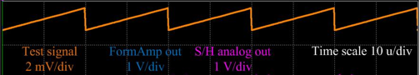
Рис. 1. Осцилограма тестового сигналу для оцінки працездатності каналу

Виходячи зі значення амплітуди тестового сигналу 1 мВ (рис. 1) визначимо допустимий вхідний рівень шумів за відомого значення динамічного діапазону, який дорівнює 46 дБ за напругою [1], тож:
$$\begin{aligned}U_{Ш_{Вх}}= \frac{U_{Тест}}{D}=\frac{0.001}{80}=12,5 \left[мкВ\right]\#\left(4\right)\end{aligned}$$

Оскільки допустимий шум каналу 18 мВ, отримаємо коефіцієнт підсилення, який мають забезпечувати аналогові каскади схеми:

$$\begin{aligned}G= \frac{U_{Ш_{Доп}}}{U_{Ш_{Вх}}}=\frac{18 мВ}{12,5 мкВ}=63 \left[дБ\right]\# \left(5\right)\end{aligned}$$

що збігається зі значеннями сигналу, продемонстрованого на рис. 2 (масштаб 1 В/кл), [1].

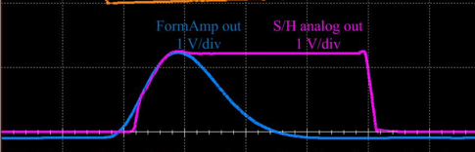
Рис. 2. Форма сигналу після проходження формуючого підсилювача та пікового детектору

Отримаємо загальний коефіцієнт шуму тракту до АЦП за визначенням:
$\begin{aligned}N_{Ш_{Заг}}=\frac{\frac{U_{Тест}}{U_{Ш_{Вх}}}}{G*\frac{U_{Тест}}{U_{Ш_{Доп}}}}=-20 \left[дБ\right],\#\left(6\right)\end{aligned}$

Тобто SNR погіршиться на -20 дБ при проходженні аналогової частини схеми.

Метод оцінки шумів каскаду, приведених до входу підсилювача
Для оптимізації каскаду з точки зору підвищення SNR побудуємо еквівалентну схему першого каскаду формуючого підсилювача на ОП. Вихідний шум будь-якого підсилювача є функцією шуму, створеного джерелом сигналу і шуму, створеного всередині підсилювача. Модель шуму підсилювача включає всі внутрішні джерела шуму, приведені до входу. Щоб ці джерела були незалежними від імпедансу джерела сигналу потрібно два джерела шуму — послідовне джерело напруги v_{s} і джерело шунтованого струму i_{n} (рис. 3) [4].

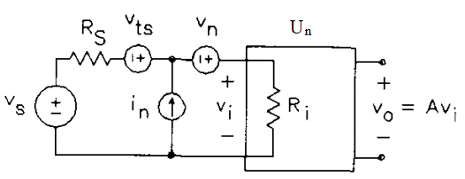
Рис. 3. Vn-In, модель шуму підсилювача

На рис. 3 використані наступні позначення: v_{s} – миттєва напруга джерела сигналу, R_{s} – опір джерела сигналу, v_{ts} – миттєва напруга теплового шуму створена R_{s}, v_{n} – напруга шуму каскаду перерахована до входу ОП.
Для R_{s} та v_{ts} справедливі співвідношення Найквіста, також це класична ілюстрація шумової моделі опору і є дійсною для резисторів, виготовлених за будь-якими типами технологій [4]. Значення вихідної напруги такого підсилювача (рис. 3) визначається як [4]:

$$\begin{aligned}v_{o}=\frac{A*R_{i}}{R_{s}+R_{i}}\left[v_{s}+\left(v_{ts}+v_{n}+i_{n}R_{s}\right)\right],\# \left(7\right)\end{aligned}$$

де A – коефіцієнт підсилення за напругою, R_{і} – вхідний опір ОП.
Приведена до входу напруга шуму характеризується еквівалентною вхідною напругою шуму v_{ni}. Тобто це напруга, що підключена послідовно з входом підсилювача, яка створює такий самий шум, як напруга на виході як і всі джерела шуму в колі [4]. Ця напруга є сумою всіх напруг шумів, приведених до входу (рис. 3).

$$\begin{aligned}v_{n}=∑\left|U_{Ш_{RF}}^{'}+U_{Ш_ОП}\right|\# \left(8\right) \\ v_{n}=\sqrt{(v_{ts})²+{(v}_{n})²+(i_{n}R_{s})²}\end{aligned}$$

де U’_{Ш_Rf} — напруга шуму кола ЗЗ приведена до входу, U_{Ш_ОП} — еквівалентна вхідна напруга шуму ОП без врахування схеми включення.
Розглянемо формуючий підсилювач (рис. 4, 5), який підсилює слабкий сигнал та формує смугу пропускання аналогового тракту наносупутника. На вході стоїть RC-коло з частотою зрізу 3 кГц. Далі перший каскад формуючого підсилювача (ОП U1.2), який формує підйом АЧХ у 20 дБ/декаду, за допомогою пасивного Т-подібного RC мосту у колі зворотного зв’язку. Через застосування такого рішення можна знехтувати флікер-шумами через їхній несуттєвий вплив на частотах, що перевищують сотні Гц. Мостова схема в колі ЗЗ дозволяє уникнути використання великих номіналів резисторів та зменшує чутливість схеми до наводок та завад.
Напруга регулювання включеного пікового детектору формується шляхом подання зміщення на неінвертуючий вхід другого каскаду підсилювача U1.3 (рис. 5). Ця напруга порівнюється з напругою ЗЗ, що регулюється ввімкненням потенціометру в колі ЗЗ ОП U1.4. Таким чином досягається обмеження напруги коливання, яке буде дискретизувати АЦП.

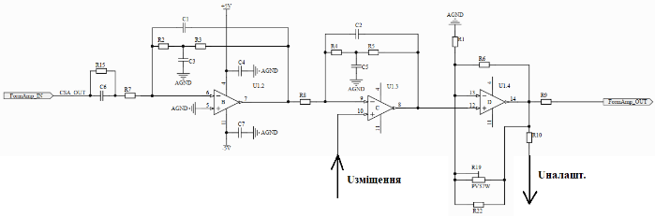
Рис. 4. Схема формуючого підсилювача
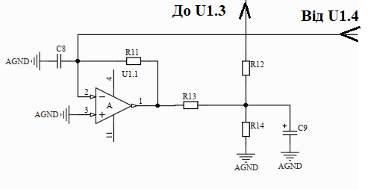
Рис. 5. Схема зміщення ОП U1.3

Вихід формуючого підсилювача підключено до пікового детектора та диференційного підсилювача з одиничним коефіцієнтом підсилення і диференційним виходом для покращення завадостійкості при передачі сигналу з аналогової до цифрової плати.
При використанні послідовного включення багатокаскадних підсилювачів (рис. 4) теоретично можна досягти яких завгодно величин коефіцієнту підсилення, але кожна ланка буде вносити власні шуми, що зменшує можливість підсилювати слабкі сигнали.
Тому опишемо алгоритм дій, щодо зменшення власних шумів каскаду на базі ОП:
- Визначити основні джерела шуму каскаду
- Привести джерела шуму до входу підсилювача
- Звести задачу оптимізації до однієї функціональної залежності
- Скористатися комп’ютерним розрахунком методом узагальненого приведеного градієнта для оптимізації схеми за шумами.
Розглянемо перший каскад формуючого підсилювача (рис. 6) як приклад реалізації алгоритму:
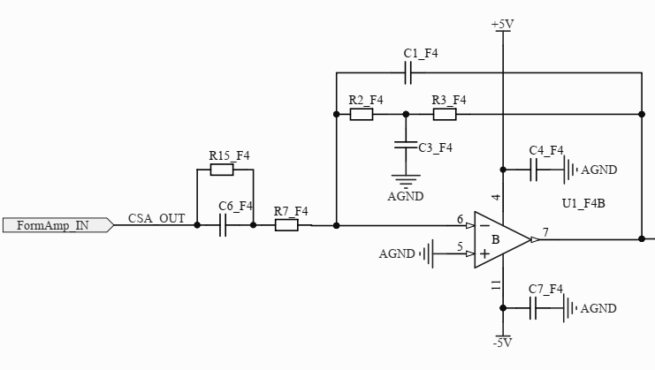
Рис. 6. Перший каскад формуючого підсилювача

Внаслідок перетворень складено еквівалентну схему для визначення коефіцієнту підсилення шуму (рис. 7).

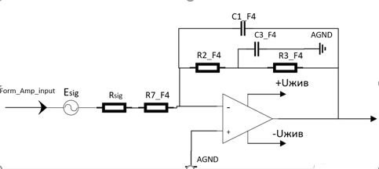
Рис. 7. Еквівалентна схема першого каскаду з врахуванням джерела сигналу

Першим кроком визначимо напруги, що відповідають шумовим напругам елементів схеми, рис. 7 (U_{Ш_R7_F4}, U_{Ш_R2_F4} та U_{Ш_R3_F4} ), які приймаємо рівними значенню теплових шумів резисторів, бо флікер шуми вже придушені RC-колом на вході каскаду. Вважаємо, що резистор на вході каскаду R_{15_F4} не вносить суттєвих шумів через його шунтування конденсатором С_{6_F4} (рис. 6). Дробовими шумами нехтуємо через те, що їхній рівень у провідниках на порядок менший за рівень у напівпровідниках через суттєво менший вміст будь-яких домішок та неоднорідностей, які характерні для напівпровідників [3].
Другим кроком визначимо еквівалентну вхідну напругу шуму за допомогою наступних перетворень та відобразимо хід перетворень на схемах (рис. 8 (а), (б), (в)):
$$\begin{aligned}I_{Ш_Rf}=\frac{\sqrt{4kTR_{F}B}}{R_{F}};{ U'}_{Ш_Rf}=\frac{I_{Ш_Rf}}{2}*R_{F}=\frac{U_{Ш_Rf}}{2}\#\end{aligned}\left(9\right)$$
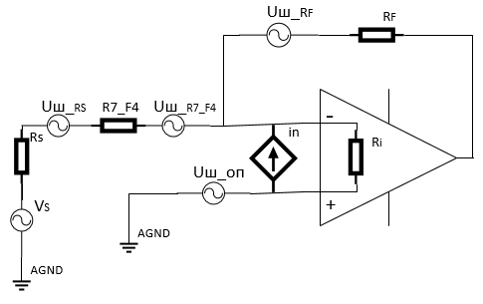
а)
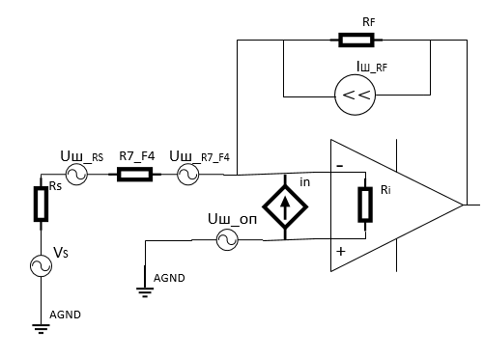
б)
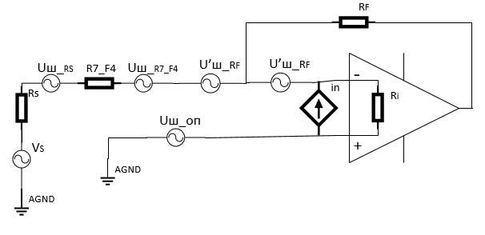
в)
Рис. 8. Приведення до входу всіх джерел шумів зображене без елементів живлення: а) початкове відображення джерел ЕРС шуму елементів; б) перетворення ЕРС джерела шуму на джерело струму в колі ЗЗ; в) перенесення джерела шуму через вузол на вхід підсилювача

Шумові параметри вхідного кола ОП (I_{n,} R_{i,} U_{Ш_ОП}) без врахування схеми включення візьмемо з документації на ОП МС33079.
Визначимо шумову смугу підсилювача: оскільки смуга пропускання каналу за технічними вимогами дорівнює 200 кГц, тож шумова смуга є вдвічі меншою. Конденсатори на таких низьких частотах не будуть вносити суттєвих шумів, тому не відображені в схемах та не включені в розрахунок. Вважаємо, що джерела шуму між собою некорельовані, хоча одне або кілька джерел шуму в підсилювачі можуть взаємодіяти як з v_{n}, так і з i_{n}.
Надалі скористаємось властивістю адитивності та визначимо середньоквадратичне значення напруги шуму. За такого підходу у вираз v_{ni} додається доданок 2*ρ*i_{n}*v_{n}*R_{s}, де ρ — коефіцієнт кореляції між v_{n} та i_{n}, що знаходиться як [4]:

$$\begin{aligned}ρ=\frac{1}{I_{n}*V_{n}}\left\langle v_{n}*i_{n}\right\rangle \#\end{aligned}\left(10\right)$$

де ˂v_{n}i_{n}˃ — середнє значення v_{n} та i_{n} за часом. Тому SNR обчислюється за виразом [8]:

$$\begin{aligned}SNR=20log\left[\frac{V_{s}}{V_{ni}}\right]\#\end{aligned}\left(11\right)$$

Розробниками задано коефіцієнт підсилення каскаду при R_{7_F4} = 3.3 кОм та R_{3_F4}=R_{2_F4} = 16 кОм, який дорівнює 10. Отже, намагатимемось досягти його при меншій напрузі шумів, що приведено до входу підсилювача завдяки зміні номіналів елементів кола без врахування шумів вхідних каскадів, що трансформують опір між фотодіодом та формуючим підсилювачем. Таким чином сформована перша умова оптимізації. Обмежимося врахуванням впливу вихідного опору зарядо-чутливого підсилювача, який є джерелом сигналу у обмеженні номіналу вхідного резистора каскаду формуючого підсилювача. Виробник мікросхеми AD829 гарантує досягнення паспортних параметрів при R_{н} = 50 Ом та вище. Це є другою умовою.
Третім кроком складемо функцію залежності напруги шуму каскаду, яку необхідно мінімізувати з джерелами шуму, приведеними до входу підсилювача:

$$\begin{aligned}SNR=f(A, R_{F}, R_{7_F4})\#\end{aligned}\left(12\right)$$

Представимо вираз (12) у розгорнутому вигляді (рис. 8(в)):

$$SNR=20lg\left(\frac{V_{S}}{\sqrt{{\left(i_{n}*R_{s}\right)}^{2}+{\left(U_{Ш_{R7_{F4}}}\right)}^{2}+{\left(U_{Ш_{RF}}^{'}\right)}^{2}+{\left(U_{Ш_{Rs}}\right)}^{2}+{\left(U_{Ш_{ОП}}\right)}^{2}}}\right) \left(13\right)$$

Без зміни номіналів елементів каскаду розраховане значення шуму каскаду, приведене до входу, становить 178 нВ/√Гц (55,7 мкВ) та SNR = 45,1 дБ.

Зменшення прогнозованого рівня шумів підсилювачів на базі ОП
Приведенням шумів до входу ОП (рис. 8) задача мінімізації (12) зведена до одного базису, тож з'явилася можливість використати традиційний метод оптимізації (13) для нового застосування. У (13) чітко виділена цільова функція коефіцієнта підсилення та обмеження на номінали резисторів.
Четвертим кроком алгоритму проведенням оптимізації на мінімізацію рівня шумів за обмеження в коефіцієнті підсилення та номіналах резисторів здійснимо методами нелінійного програмування комп’ютерним розрахунком [5].
Складемо математичну модель введених обмежень:

$$\left\{\begin{aligned}\frac{R_{F}}{R_{7_F4}}≤10; \\ R_{7_F4}≥50 Ω \\ R_{7_F4},R_{F}≤100 kΩ\end{aligned}\right. \left(14\right)$$

У загальному випадку в методі узагальненого приведеного градієнта розглядається градієнт, або нахил цільової функції. Розраховані часткові похідні прирівнюються до нуля та при зміні вхідних значень отримуємо відповідь: чи перебуваємо ми в точці екстремуму на даній ітерації при заданій збіжності?
Скориставшись цим методом отримаємо наступні результати: R_{F} = 485 Ом; R_{7_F4} = 50 Ом; SNR = 63,3 dB. Рівень шуму приведений до входу підсилювача склав 50 нВ/√Гц, або 15,5 мкВ, що задовольняє умові достатності для достовірної дискретизації сигналу, що наведена нижче.
Для перевірки результатів оптимізації використаємо одне з відомих середовищ моделювання електронних схем, що дозволяє виключити з процесу оптимізації вплив топології, методи виготовлення та монтажу друкованої плати, які складно врахувати при проведенні вимірювань шумів макетуванням пристрою.
Змодельована схема та спектральна щільність шумів у програмі Multsim приведено на рис. 9 та 10, відповідно.

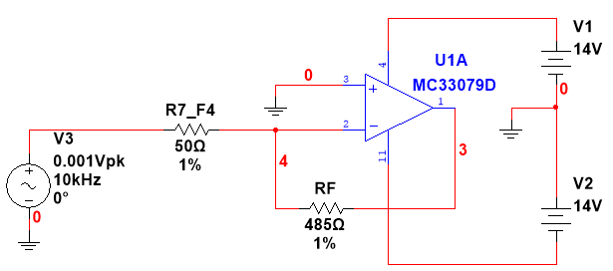
Рис. 9. Схема змодельованого підсилювача
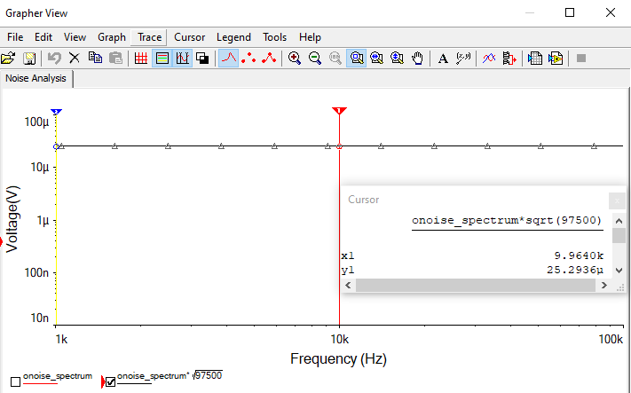
Рис. 10. Модельована спектральна щільність шумів

де чорна лінія є результатом розрахунку в діапазоні частот від 1 до 100 кГц.
Порівняємо отримані значення та встановимо похибку розрахованого значення відносно змодельованого (рис. 10):

$$\begin{aligned}Δ=\frac{U_{шумів_розраховане}}{U_{шумів_змодельоване}}=100-\left(\frac{15,5 мкВ}{25,3 мкВ}*100\right)=39,5\%\#\end{aligned}\left(15\right)$$

Похибка у 39,5% є суттєвою, але збіжність результатів в одному порядку мікровольт є непоганим результатом. В будь-якому випадку, не існує цілковитої певності, що результат симулятора можна використовувати, як еталонне значення.
З метою усереднення рівня шумів по діапазону робочих частот можливо додати ще один каскад до підсилювача, наприклад ФНЧ. Але таке рішення в рамках дослідження можна віднести до зайвих через витрати часу та коштів на інтеграцію каскаду у модуль АОС та через невеликий вплив на прогнозований рівень шумів в області малих опорів резисторів, які надають можливість зменшити потенційний рівень шумів.

Вплив оптимізації рівня шумів на достовірність даних
Вимогою забезпечення рівня шумів спектрометричного каналу є 18 мВ, що означає рівень помилок визначення частинок в окремому діапазоні складає максимум 0,42%. Поглянемо, як проведена оптимізація впливає на достовірність результатів. На рис. 11, 12 приведено обраховані похибки у випадку додання білого Гаусового шуму до згенерованої послідовності (рис. 13) з SNR каскаду до та після оптимізації. Така послідовність складає 25000 відліків умовно розбитих на 15 під діапазонів [2]. Число відліків у кожному під діапазоні не є рівномірним через особливості роботи детекторної системи, продовженням якої є модуль АОС, що оптимізується.

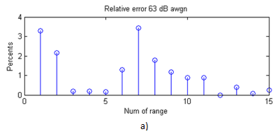
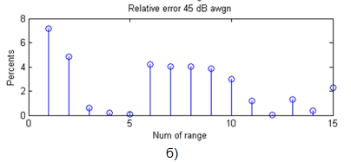
Рис. 11. Відносна прогнозована похибка вимірювань в кожному діапазоні після (а) та до (б) оптимізації.
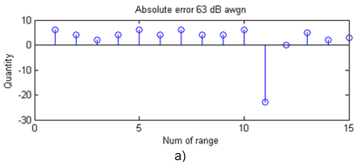
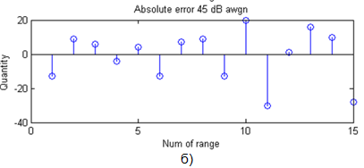
Рис. 12. Абсолютна прогнозована похибка вимірювань в кожному діапазоні після (а) та до (б) оптимізації.
Рис. 13. Початкова кількість заряджених частинок у енергетичних діапазонах без додання шумів

Порівняємо кількість заряджених частинок на границях енергетичних діапазонів, що будуть підраховані, як частинки інших діапазонів до оптимізації (рис. 11 (б), 12 (б)):

$$δ_{45dB}=\left(\frac{N_{ч.п.45дБ}}{N_{п}}\right)*100\%=\frac{187}{25000}*100\%=0,75\% \left(16\right)$$

Отриманий результат (16) не задовольняє вимозі за рівнем шумів, тому обчислимо кількість помилково обрахованих частинок після оптимізації (рис. 11а, 12а):

$$δ_{63dB}=\left(\frac{N_{ч.п.63дБ}}{N_{п}}\right)*100\%=\frac{91}{25000}*100\%=0,36\% \left(17\right)$$

де N_{ч.п.45дБ} — кількість частинок, що підрахована як частинки інших діапазонів енергій при SNR = 45 дБ, N_{ч.п.63дБ} — кількість частинок, що підрахована як частинки інших діапазонів енергій при SNR = 63 дБ, N_{п} — загальна кількість частинок, що міститься у 15 енергетичних діапазонах.
Отримане значення (17) задовольняє вимозі за рівнем шумів.

Критерій визначення достатності шумів для достовірної дискретизації сигналу
Введемо критерій достатності придушення рівня шумів у суміші сигналу та шуму у вигляді типової точності АЦП, що складає ±величину молодшого значущого розряду. Тобто, якщо рівень шумів менший за половину опорної напруги, то мета оптимізації досягнута.
Вирахуємо максимальну вхідну шумову напругу каскаду за якої можлива достовірна дискретизація сигналу:

$$\begin{aligned}Е_{ш_{вх_{підс}}}≤\frac{U_{опорне_{АЦП}}}{2*2^{N}*G}=\frac{2,54}{2*4096*1440}=0,2 \left[мкВ\right]\#\left(18\right)\end{aligned}$$

Також вирахуємо максимальну вихідну шумову напругу каскаду за якої можлива достовірна дискретизація сигналу:

$$\begin{aligned}E_{ш_{вих_{підс}}}≤\frac{U_{опорне_{АЦП}}}{2*2^{N}}=\frac{2,54}{4096*2}=310 \left[мкВ\right]\#\left(19\right)\end{aligned}$$

де N = 12 — розрядність АЦП.
Подальші каскади (рис. 4) мають коефіцієнт підсилення 21 та 7, тож перерахуємо рівень вхідних шумів до виходу підсилювача. Спершу визначимо рівень шумів каскаду до оптимізації:

$$\begin{aligned}E_{ш_{вих_{підс}}}=E_{ш_{вх_{підс}}}*K_{1}*K_{2}*K_{3}=55,88*{10}^{-6}*9,7*21*7=0,04 \left[В\right]\#\left(20\right)\end{aligned}$$

Значення (20) перевищує 18 мВ, що не відповідає вимогам за рівнем шумів.
Перерахуємо рівень вхідних шумів, приведених до виходу підсилювача після оптимізації:

$$\begin{aligned}E_{ш_{вих_{підс}}}=E_{ш_{вх_{підс}}}*K_{1}*K_{2}*K_{3}=15,88*{10}^{-6}*9,7*21*7=0,011 \left[В\right]\#\#\#\#(21)\#\end{aligned}$$

Отримане значення (21) не перевищує 18 мВ шумів за вимогою.
Визначимо точність дискретизації вхідного сигналу такої системи:

$$\begin{aligned}\frac{U_{Опорне}}{2^{N}}=\frac{E_{ш_{вх_{підс}}}}{Похибка дискретизації}=>178 рівнів квантування \#\#\#\#\#(22)\#\end{aligned}$$

Це означає, що АЦП буде дискретизувати дані з похибкою ±89 рівнів квантування з 4096.

Висновки та перспективи подальших досліджень
Оптимізацією обраного каскаду підсилювача методом нелінійного програмування вдалося покращити SNR на 18 дБ, при зниженні розрахованого рівня шумів на 11 дБ. Це дозволило вдвічі підвищити достовірність даних у спектрометричному каналі.
Продемонстровано позитивний вплив методики оптимізації шумів, оскільки потенційні шуми, що склали ±89 рівнів квантування з 4096, призводять до похибки дискретизації ±2,5%.
Відносна похибка розрахованого значення шумів оптимізованої схеми, проти змодельованого значення склала 39%, або 10 мкВ.
Метод прогнозування та зменшення рівня шумів каскадів на базі ОП може бути використано при проектуванні кіл, чутливих до рівня шумів, які впливають на результат дискретизації підсиленого слабкого сигналу. Це особливо актуально у вимірювальній апаратурі.
Подальшим розвитком може бути створення подібного методу зменшення рівня шумів для кіл на базі транзисторів.

Література
- Дудник О., Курбатов Є. Використання наносупутників для вивчення природи мікросплесків високоенергетичних частинок у магнітосфері землі: ідея космічного експерименту. Космічна наука і технології. 2018. Т. 24, № 2. С. 36–42. URL: https://doi.org/10.15407/knit2018.02.036 (дата звернення: 19.06.2023).
- Yezerskyi N., Movchanuk A., Dudnik O. Electronic simulator of signals derived from scintillation detectors in spectrometric identification of high-energy charged particles. Radio-technical fields, signals, apparatus and systems : Abstracts International Conference, Kyiv, 9 November 2021. Kyiv, 2021. P. 75–77.
- Operational amplifiers for everyone : Design Reference / ed. by R. Manchini. Dallas : Texas Instrument, 2002. 464 p.
- Leach W. Fundamentals of low-noise analog circuit design. Proceedings of the IEEE. 1994. Vol. 82, no. 10. P. 1515–1538. URL: https://doi.org/10.1109/5.326411 (date of access: 19.06.2023).
- Cеменченко А. Методичний підхід щодо максимізації доходів населення з нестандартними формами зайнятості. Бізнес інформ. 2016. С. 137–141. URL: http://repository.hneu.edu.ua/bitstream/123456789/15977/1/Семенченко_стаття%20Ал.%20В..pdf (дата звернення: 19.06.2023).
- Fidiani C., Battiston R., Burger W. A Study of the Correlation between Earthquakes and NOAA Satellite Energetic Particle Bursts. Remote Sensing in Seismology. 2010. Vol. 2, no. 9. P. 2170–2184. URL: https://doi.org/10.3390/rs2092170 (date of access: 19.06.2023).

References
- Dudnyk O., Kurbatov Ye. Vykorystannia nanosuputnykiv dlia vyvchennia pryrody mikrospleskiv vysokoenerhetychnykh chastynok u mahnitosferi zemli: ideia kosmichnoho eksperymentu. Kosmichna nauka i tekhnolohii. 2018. T. 24, № 2. S. 36–42. URL: https://doi.org/10.15407/knit2018.02.036 (data zvernennia: 19.06.2023).
- Yezerskyi N., Movchanuk A., Dudnik O. Electronic simulator of signals derived from scintillation detectors in spectrometric identification of high-energy charged particles. Radio-technical fields, signals, apparatus and systems : Abstracts International Conference, Kyiv, 9 November 2021. Kyiv, 2021. P. 75–77.
- Operational amplifiers for everyone : Design Reference / ed. by R. Manchini. Dallas : Texas Instrument, 2002. 464 p.
- Leach W. Fundamentals of low-noise analog circuit design. Proceedings of the IEEE. 1994. Vol. 82, no. 10. P. 1515–1538. URL: https://doi.org/10.1109/5.326411 (date of access: 19.06.2023).
- Cemenchenko A. Metodychnyi pidkhid shchodo maksymizatsii dokhodiv naselennia z nestandartnymy formamy zainiatosti. Biznes inform. 2016. S. 137–141. URL: http://repository.hneu.edu.ua/bitstream/123456789/15977/1/Семенченко_стаття%20Ал.%20В..pdf (data zvernennia: 19.06.2023).
- Fidiani C., Battiston R., Burger W. A Study of the Correlation between Earthquakes and NOAA Satellite Energetic Particle Bursts. Remote Sensing in Seismology. 2010. Vol. 2, no. 9. P. 2170–2184. URL: https://doi.org/10.3390/rs2092170 (date of access: 19.06.2023).

